Informe interno de análisis descriptivo
Este documento recoge resultados internos del análisis descriptivo realizado sobre la tabla integrada tab_total a nivel municipio-año para el periodo 2019-2023. Las tablas se presentan en formatos adaptados para facilitar su revisión exploratoria.

1. Estadística descriptiva global

1.1 Variables de viviendas vacacionales
Variable | Media | Mediana | Desviación típica | Mínimo | Máximo | Rango intercuartílico
VIVIENDAS_VACACIONALES_RESERVADAS_M | 364.26715 | 129.25000 | 610.81975 | 13.080000 | 3,447.2500 | 236.1200
VIVIENDAS_VACACIONALES_DISPONIBLES_M | 408.97262 | 140.58000 | 683.59733 | 14.830000 | 3,772.0800 | 276.7900
PLAZAS_DISPONIBLES_M | 1,793.39549 | 607.00000 | 3,092.58712 | 53.420000 | 16,967.9200 | 1,076.2500
VIVIENDAS_VACACIONALES_RESERVADAS_M_PER_MIL | 22.74869 | 14.93068 | 22.42055 | 1.519983 | 119.3501 | 25.6718
VIVIENDAS_VACACIONALES_DISPONIBLES_M_PER_MIL | 25.47010 | 16.68349 | 24.93932 | 1.735190 | 132.3801 | 27.8561
PLAZAS_DISPONIBLES_M_PER_MIL | 109.10366 | 70.06608 | 113.11830 | 8.271457 | 734.5362 | 113.5838

1.2 Variables de alquiler
Variable | Media | Mediana | Desviación típica | Mínimo | Máximo | Rango intercuartílico
ALQUILER_MED_M_M2_COL | 6.330123 | 6.002374 | 1.414046 | 3.500000 | 12.64709 | 1.971250
ALQUILER_MED_M_M2_U | 4.676701 | 4.269563 | 1.637228 | 1.375626 | 11.87994 | 1.823582
ALQUILER_MED_M_T_INMU_COL | 433.795037 | 432.584007 | 64.215333 | 270.000000 | 600.00000 | 81.920290
ALQUILER_MED_M_T_INMU_U | 461.067076 | 450.000000 | 88.663209 | 252.478214 | 750.00000 | 100.000000

1.3 Variables de renta y población
Variable | Media | Mediana | Desviación típica | Mínimo | Máximo | Rango intercuartílico
RENTA_NETA_MEDIA_HOGAR | 30,693.71 | 30,217 | 4,928.031 | 18,175 | 50,626 | 5,983
RENTA_BRUTA_MEDIA_HOGAR | 35,857.26 | 35,142 | 6,542.692 | 20,253 | 69,724 | 7,873
POBLACION | 24,994.18 | 9,261 | 49,604.250 | 758 | 381,223 | 18,649

2. Estadística descriptiva por año
La tabla completa se presenta en bloques para facilitar la lectura en Word.

2.1Bloque de descriptivos por año
TIME_PERIOD_CODE | Variable | Media | Mediana | Desviación típica | Mínimo | Máximo | Rango intercuartílico
2,019 | VIVIENDAS_VACACIONALES_DISPONIBLES_M | 430.639080 | 144.080000 | 714.553471 | 17.580000 | 3,217.50000 | 306.500000
2,019 | PLAZAS_DISPONIBLES_M | 1,903.989770 | 608.330000 | 3,265.829500 | 79.420000 | 15,905.08000 | 1,178.545000
2,019 | VIVIENDAS_VACACIONALES_RESERVADAS_M_PER_MIL | 23.886259 | 16.251828 | 23.832348 | 1.900991 | 119.35007 | 26.802945
2,019 | VIVIENDAS_VACACIONALES_DISPONIBLES_M_PER_MIL | 26.914079 | 18.717047 | 26.700549 | 2.189585 | 132.38006 | 30.445466
2,019 | PLAZAS_DISPONIBLES_M_PER_MIL | 116.523844 | 72.117732 | 122.814998 | 11.077844 | 734.53624 | 115.289566
2,019 | RENTA_NETA_MEDIA_HOGAR | 28,832.517241 | 28,397.000000 | 3,913.697784 | 18,197.000000 | 46,350.00000 | 4,006.000000
2,019 | RENTA_BRUTA_MEDIA_HOGAR | 33,613.413793 | 33,109.000000 | 5,364.389700 | 20,299.000000 | 59,170.00000 | 5,832.500000
2,019 | POBLACION | 24,730.034483 | 9,185.000000 | 49,751.652392 | 758.000000 | 379,925.00000 | 18,062.500000
2,019 | ALQUILER_MED_M_M2_COL | 5.927290 | 5.602004 | 1.404458 | 3.622103 | 11.25308 | 2.007301
2,019 | ALQUILER_MED_M_M2_U | 4.436028 | 3.985097 | 1.647092 | 1.865508 | 10.93750 | 1.643229
2,019 | ALQUILER_MED_M_T_INMU_COL | 407.281589 | 400.000000 | 62.360366 | 270.000000 | 550.00000 | 90.000000
2,019 | ALQUILER_MED_M_T_INMU_U | 438.823961 | 444.207428 | 88.988388 | 252.478214 | 700.00000 | 123.597939
2,020 | VIVIENDAS_VACACIONALES_DISPONIBLES_M | 353.374598 | 140.330000 | 571.510117 | 16.080000 | 2,526.83000 | 259.995000
2,020 | PLAZAS_DISPONIBLES_M | 1,571.248506 | 560.670000 | 2,641.337739 | 53.420000 | 12,590.25000 | 987.955000
2,020 | VIVIENDAS_VACACIONALES_RESERVADAS_M_PER_MIL | 19.027603 | 12.752187 | 17.956497 | 1.519983 | 85.93486 | 22.446448
2,020 | VIVIENDAS_VACACIONALES_DISPONIBLES_M_PER_MIL | 22.601348 | 15.222165 | 21.572565 | 1.856301 | 103.87793 | 26.431433
2,020 | PLAZAS_DISPONIBLES_M_PER_MIL | 97.595778 | 66.457148 | 99.329177 | 8.271457 | 589.89143 | 98.052956
2,020 | RENTA_NETA_MEDIA_HOGAR | 28,172.183908 | 27,690.000000 | 4,092.169583 | 18,175.000000 | 45,064.00000 | 5,214.500000
2,020 | RENTA_BRUTA_MEDIA_HOGAR | 32,749.735632 | 32,042.000000 | 5,522.402733 | 20,253.000000 | 57,017.00000 | 7,032.500000
2,020 | POBLACION | 24,988.804598 | 9,258.000000 | 50,041.484547 | 773.000000 | 381,223.00000 | 18,245.000000

2.2Bloque de descriptivos por año
TIME_PERIOD_CODE | Variable | Media | Mediana | Desviación típica | Mínimo | Máximo | Rango intercuartílico
2,020 | ALQUILER_MED_M_M2_COL | 6.060710 | 5.758493 | 1.303330 | 3.500000 | 10.47794 | 2.023719
2,020 | ALQUILER_MED_M_M2_U | 4.487880 | 4.122894 | 1.498276 | 2.187500 | 10.25641 | 1.609443
2,020 | ALQUILER_MED_M_T_INMU_COL | 416.142223 | 409.495746 | 59.665050 | 300.000000 | 550.00000 | 74.802317
2,020 | ALQUILER_MED_M_T_INMU_U | 443.787391 | 450.000000 | 82.421208 | 279.128333 | 674.99813 | 98.149108
2,021 | VIVIENDAS_VACACIONALES_DISPONIBLES_M | 348.976667 | 126.750000 | 578.298405 | 14.830000 | 2,637.42000 | 241.330000
2,021 | PLAZAS_DISPONIBLES_M | 1,523.318161 | 517.330000 | 2,608.703456 | 66.250000 | 12,410.42000 | 917.710000
2,021 | VIVIENDAS_VACACIONALES_RESERVADAS_M_PER_MIL | 19.936905 | 12.606630 | 19.340239 | 1.565528 | 84.07964 | 22.592257
2,021 | VIVIENDAS_VACACIONALES_DISPONIBLES_M_PER_MIL | 22.514189 | 14.361300 | 21.973464 | 1.735190 | 97.32756 | 26.019912
2,021 | PLAZAS_DISPONIBLES_M_PER_MIL | 95.680483 | 63.212993 | 97.899364 | 9.354345 | 540.14255 | 99.234673
2,021 | RENTA_NETA_MEDIA_HOGAR | 29,234.781609 | 28,765.000000 | 4,163.854404 | 18,393.000000 | 45,992.00000 | 5,049.500000
2,021 | RENTA_BRUTA_MEDIA_HOGAR | 34,241.620690 | 33,798.000000 | 5,622.398316 | 20,676.000000 | 58,453.00000 | 7,095.500000
2,021 | POBLACION | 24,954.287356 | 9,261.000000 | 49,756.589557 | 762.000000 | 378,675.00000 | 18,448.000000
2,021 | ALQUILER_MED_M_M2_COL | 6.227426 | 5.941415 | 1.282721 | 3.859323 | 11.14071 | 1.843269
2,021 | ALQUILER_MED_M_M2_U | 4.565117 | 4.188083 | 1.604220 | 1.375626 | 10.69516 | 1.810576
2,021 | ALQUILER_MED_M_T_INMU_COL | 426.462816 | 425.000000 | 58.068315 | 300.000000 | 560.00000 | 74.166667
2,021 | ALQUILER_MED_M_T_INMU_U | 455.517049 | 450.000000 | 84.689308 | 275.000000 | 700.00000 | 100.000000
2,022 | VIVIENDAS_VACACIONALES_DISPONIBLES_M | 442.184023 | 143.000000 | 749.037812 | 18.250000 | 3,586.42000 | 276.625000
2,022 | PLAZAS_DISPONIBLES_M | 1,926.233333 | 608.670000 | 3,362.358856 | 72.750000 | 16,236.25000 | 1,048.000000
2,022 | VIVIENDAS_VACACIONALES_RESERVADAS_M_PER_MIL | 24.870079 | 15.633725 | 24.753778 | 2.288613 | 116.16166 | 27.049530
2,022 | VIVIENDAS_VACACIONALES_DISPONIBLES_M_PER_MIL | 27.099085 | 17.152506 | 26.897260 | 2.432356 | 125.44316 | 29.246471

2.3Bloque de descriptivos por año
TIME_PERIOD_CODE | Variable | Media | Mediana | Desviación típica | Mínimo | Máximo | Rango intercuartílico
2,022 | PLAZAS_DISPONIBLES_M_PER_MIL | 115.593679 | 72.051549 | 121.939326 | 12.386041 | 693.94528 | 127.970063
2,022 | RENTA_NETA_MEDIA_HOGAR | 31,996.206897 | 31,814.000000 | 4,487.460602 | 19,619.000000 | 50,626.00000 | 5,505.500000
2,022 | RENTA_BRUTA_MEDIA_HOGAR | 37,339.850575 | 37,169.000000 | 6,018.204073 | 21,188.000000 | 64,830.00000 | 6,516.500000
2,022 | POBLACION | 25,009.241379 | 9,342.000000 | 49,772.628698 | 789.000000 | 378,797.00000 | 18,740.000000
2,022 | ALQUILER_MED_M_M2_COL | 6.513618 | 6.140351 | 1.413509 | 4.191767 | 12.19512 | 1.907407
2,022 | ALQUILER_MED_M_M2_U | 4.846001 | 4.427051 | 1.671793 | 2.380952 | 11.32866 | 1.736179
2,022 | ALQUILER_MED_M_T_INMU_COL | 447.326916 | 450.000000 | 60.369544 | 312.083333 | 588.55690 | 98.828659
2,022 | ALQUILER_MED_M_T_INMU_U | 472.927797 | 460.470141 | 88.421659 | 300.000000 | 725.00000 | 89.222000
2,023 | VIVIENDAS_VACACIONALES_DISPONIBLES_M | 469.688736 | 149.920000 | 783.247087 | 18.420000 | 3,772.08000 | 283.460000
2,023 | PLAZAS_DISPONIBLES_M | 2,042.187701 | 656.420000 | 3,506.517372 | 93.080000 | 16,967.92000 | 1,100.005000
2,023 | VIVIENDAS_VACACIONALES_RESERVADAS_M_PER_MIL | 26.022604 | 18.063694 | 24.917150 | 2.545271 | 114.97732 | 30.664102
2,023 | VIVIENDAS_VACACIONALES_DISPONIBLES_M_PER_MIL | 28.221787 | 19.709130 | 26.917796 | 2.830238 | 123.69107 | 32.485323
2,023 | PLAZAS_DISPONIBLES_M_PER_MIL | 120.124502 | 81.801667 | 120.967694 | 12.673335 | 676.08843 | 129.675786
2,023 | RENTA_NETA_MEDIA_HOGAR | 35,232.873563 | 34,496.000000 | 4,285.994799 | 24,335.000000 | 49,767.00000 | 5,026.500000
2,023 | RENTA_BRUTA_MEDIA_HOGAR | 41,341.701149 | 40,373.000000 | 6,226.221377 | 26,264.000000 | 69,724.00000 | 6,421.000000
2,023 | POBLACION | 25,288.551724 | 9,501.000000 | 49,847.607620 | 816.000000 | 378,027.00000 | 19,211.500000
2,023 | ALQUILER_MED_M_M2_COL | 6.876781 | 6.588235 | 1.477227 | 3.645833 | 12.64709 | 2.099493
2,023 | ALQUILER_MED_M_M2_U | 5.040499 | 4.550925 | 1.712511 | 2.587809 | 11.87994 | 1.734491
2,023 | ALQUILER_MED_M_T_INMU_COL | 468.825476 | 457.541667 | 61.916932 | 350.000000 | 600.00000 | 70.758282
2,023 | ALQUILER_MED_M_T_INMU_U | 493.543873 | 495.000000 | 89.117699 | 300.000000 | 750.00000 | 115.288127

3. Municipios representativos seleccionados
Tipo_municipio | TERRITORIO_CODE | TIME_PERIOD_CODE | VIVIENDAS_VACACIONALES_RESERVADAS_M | VIVIENDAS_VACACIONALES_DISPONIBLES_M | PLAZAS_DISPONIBLES_M | VIVIENDAS_VACACIONALES_RESERVADAS_M_PER_MIL | VIVIENDAS_VACACIONALES_DISPONIBLES_M_PER_MIL | PLAZAS_DISPONIBLES_M_PER_MIL | RENTA_NETA_MEDIA_HOGAR | RENTA_BRUTA_MEDIA_HOGAR | POBLACION | ALQUILER_MED_M_M2_COL | ALQUILER_MED_M_M2_U | ALQUILER_MED_M_T_INMU_COL | ALQUILER_MED_M_T_INMU_U
Máximo | 35034 | 2019-2023 | 1,767.550 | 1,978.632 | 10,982.432 | 104.100710 | 116.543957 | 646.92079 | 31,298.2 | 37,070.8 | 16,985.4 | 8.222531 | 7.670520 | 527.1836 | 576.2189
Máximo | 35010 | 2019-2023 | 488.366 | 544.316 | 2,189.402 | 91.673766 | 102.250846 | 411.29104 | 32,294.6 | 38,268.6 | 5,328.0 | 6.280446 | 5.775829 | 431.2817 | 474.8629
Mínimo | 35006 | 2019-2023 | 77.234 | 87.466 | 503.618 | 2.010990 | 2.277629 | 13.11311 | 33,773.2 | 39,823.6 | 38,395.4 | 5.571468 | 3.948720 | 456.0283 | 490.4524
Mínimo | 35011 | 2019-2023 | 67.200 | 73.300 | 414.198 | 2.106793 | 2.298493 | 12.99204 | 31,366.8 | 36,128.2 | 31,837.6 | 5.398229 | 2.705392 | 408.4351 | 407.8555
Cercano_mediana | 35030 | 2019-2023 | 231.468 | 257.502 | 1,054.200 | 14.822513 | 16.492668 | 67.53147 | 33,069.2 | 38,367.6 | 15,585.0 | 6.483209 | 5.306805 | 431.1027 | 466.1074
Cercano_mediana | 38052 | 2019-2023 | 25.700 | 29.168 | 146.516 | 14.624882 | 16.612664 | 83.45447 | 28,687.6 | 33,039.4 | 1,752.2 |  | 2.830843 |  | 450.9701

Se han seleccionado seis municipios representativos a partir de la variable VIVIENDAS_VACACIONALES_DISPONIBLES_M_PER_MIL: dos con valores altos, dos con valores bajos y dos cercanos a la mediana.

4. Evolución temporal en municipios representativos

4.1 Viviendas vacacionales disponibles por 1000 habitantes
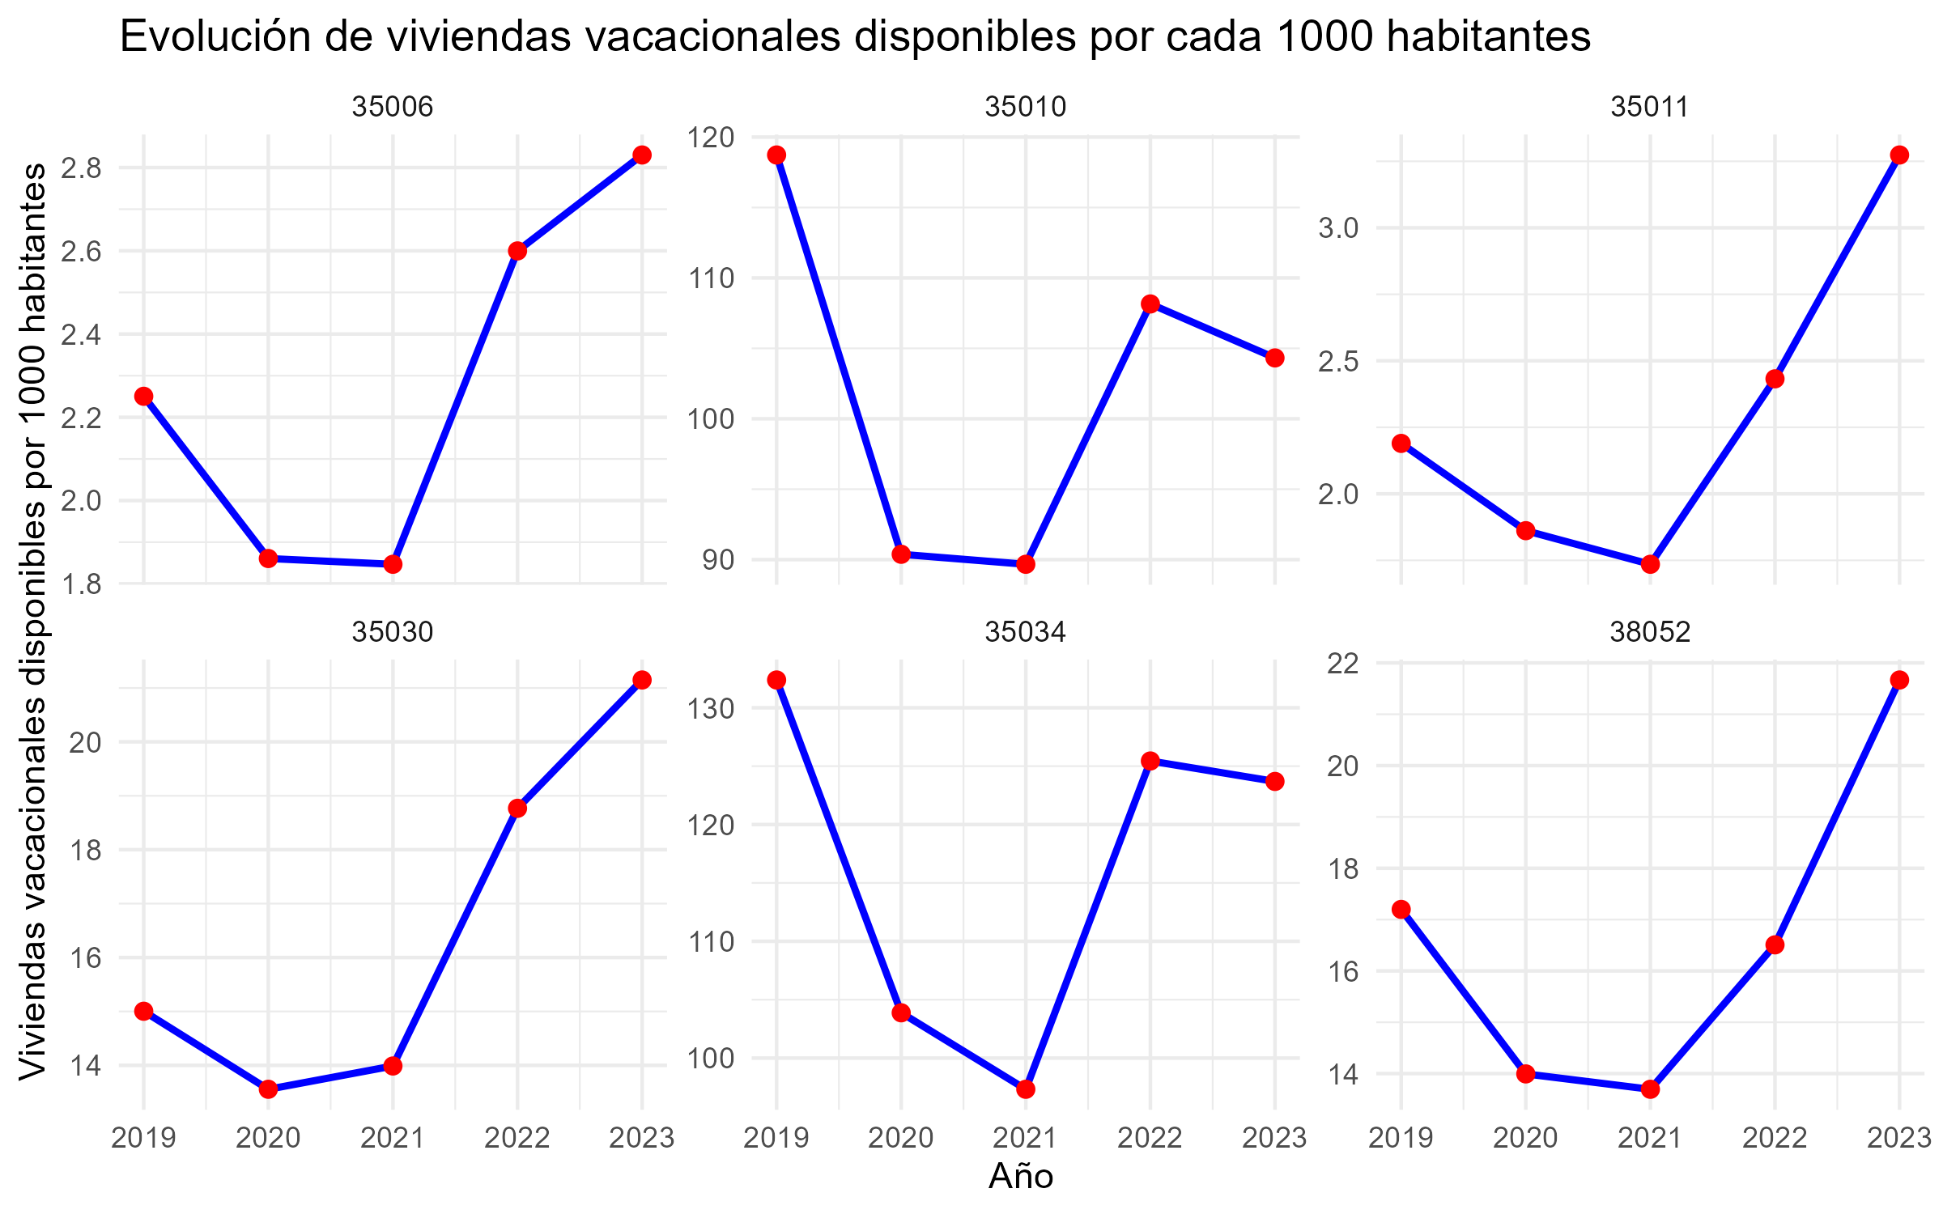

4.2 Alquiler mediano por metro cuadrado (vivienda colectiva)
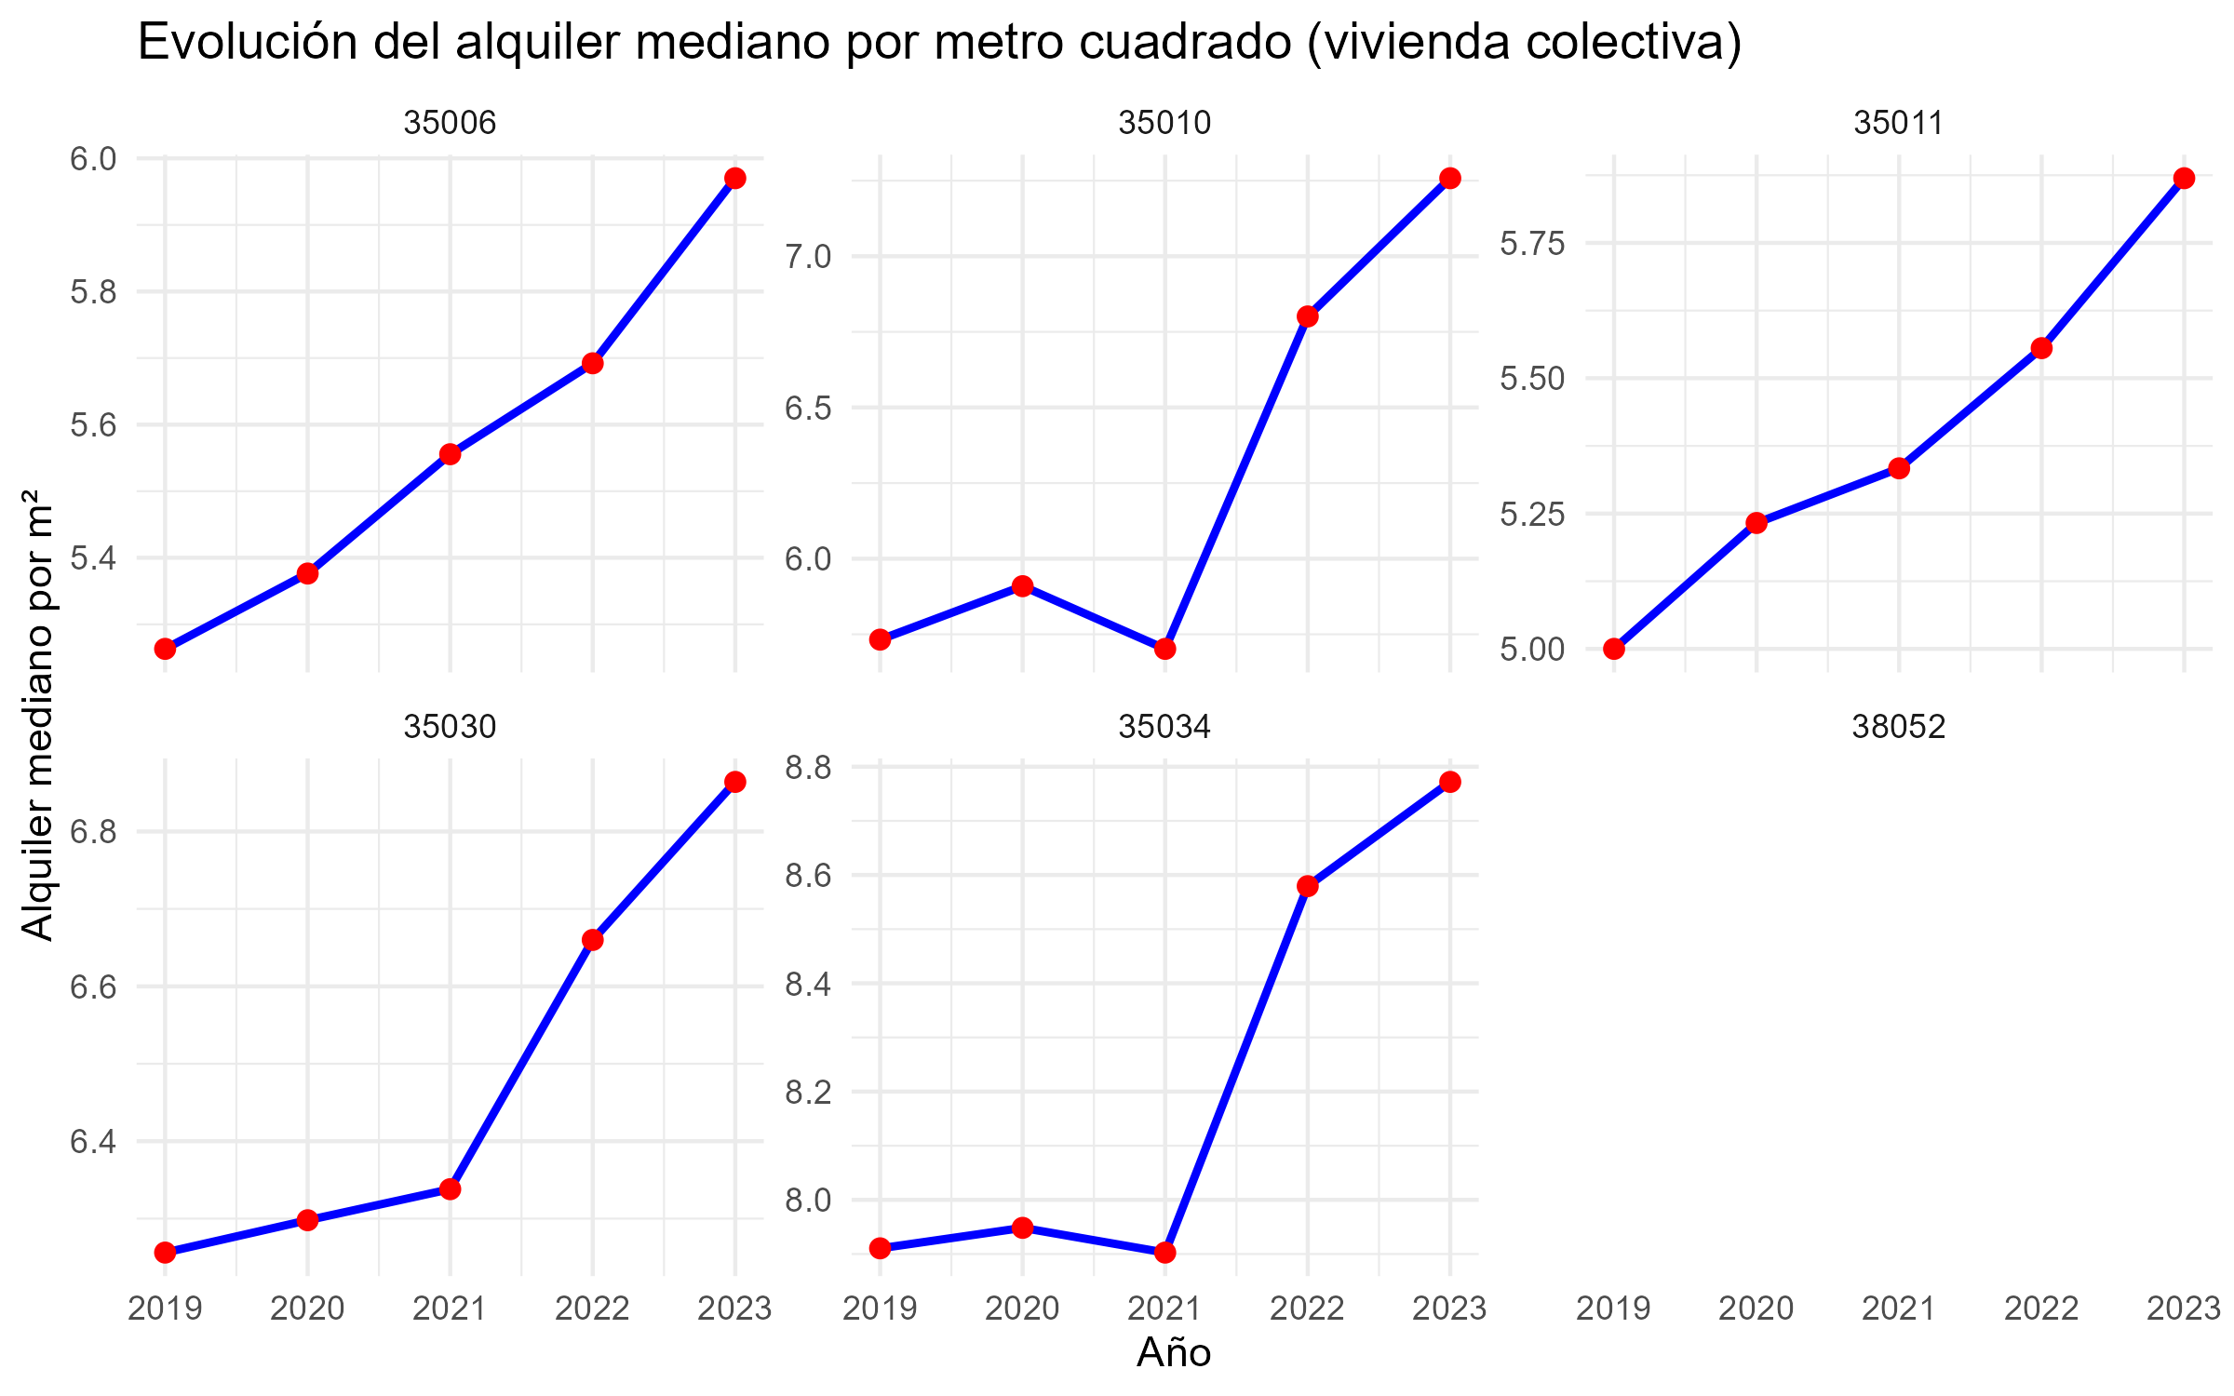

4.3 Renta neta media por hogar
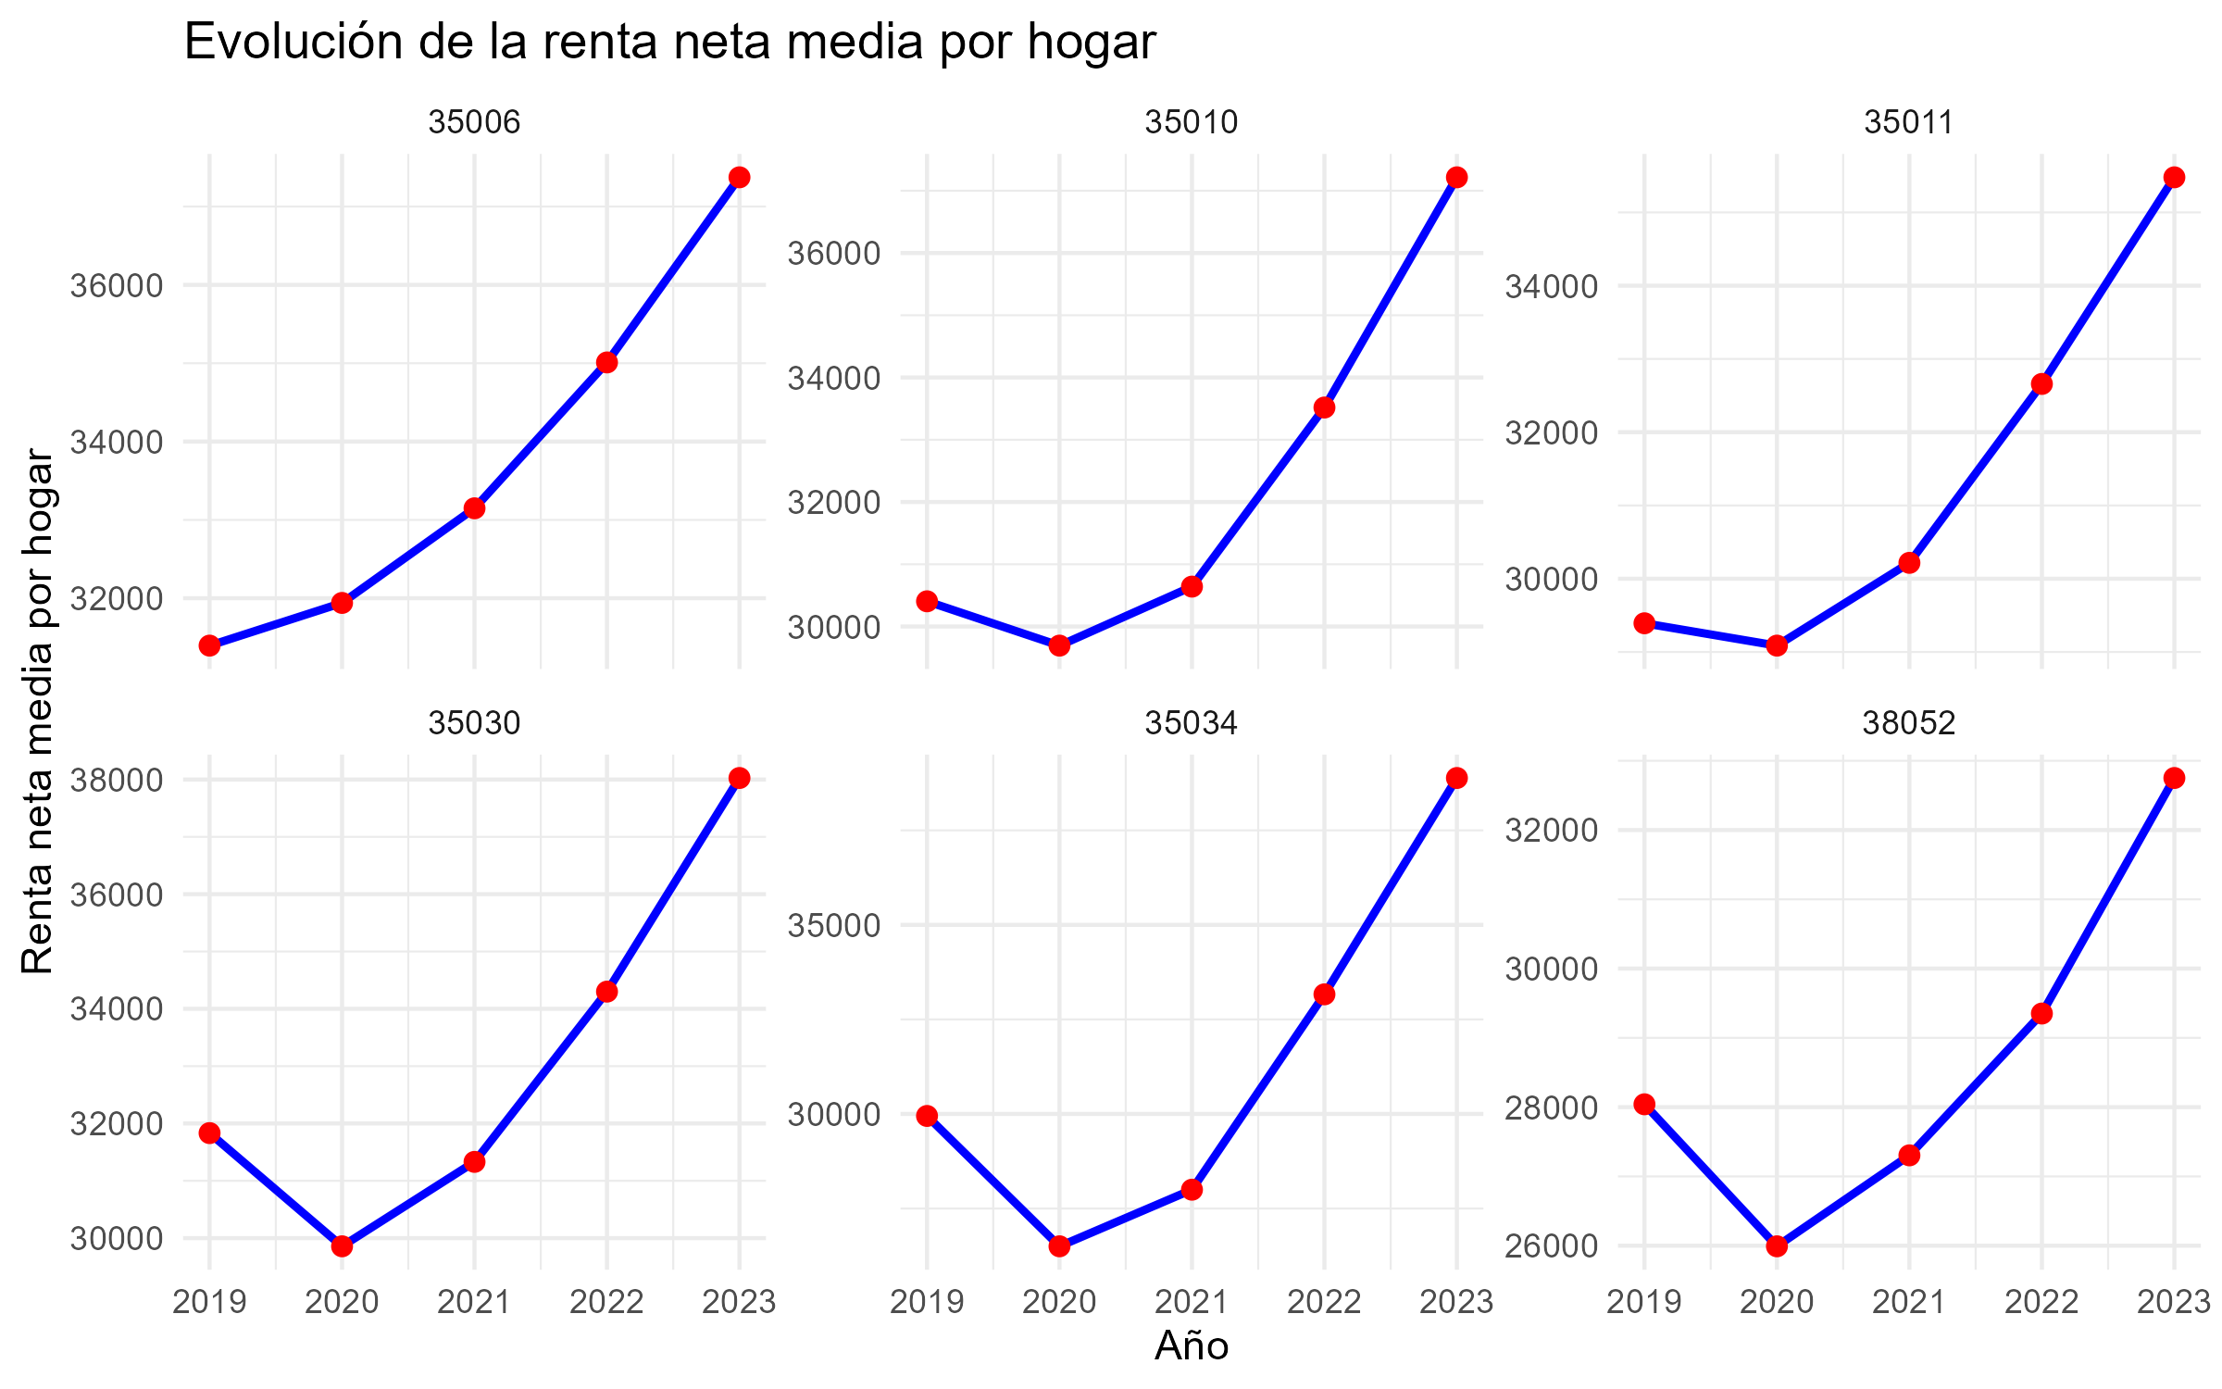

5. Correlaciones lineales

5.1 Relaciones con mayor correlación absoluta
Variable_1 | Variable_2 | Correlacion_Pearson | Correlacion_absoluta
VIVIENDAS_VACACIONALES_DISPONIBLES_M_PER_MIL | ALQUILER_MED_M_M2_COL | 0.5676 | 0.5676
VIVIENDAS_VACACIONALES_RESERVADAS_M_PER_MIL | ALQUILER_MED_M_M2_COL | 0.5638 | 0.5638
PLAZAS_DISPONIBLES_M_PER_MIL | ALQUILER_MED_M_M2_COL | 0.5572 | 0.5572
PLAZAS_DISPONIBLES_M_PER_MIL | ALQUILER_MED_M_M2_U | 0.5330 | 0.5330
VIVIENDAS_VACACIONALES_DISPONIBLES_M_PER_MIL | ALQUILER_MED_M_M2_U | 0.5155 | 0.5155
VIVIENDAS_VACACIONALES_RESERVADAS_M_PER_MIL | ALQUILER_MED_M_M2_U | 0.5109 | 0.5109
RENTA_BRUTA_MEDIA_HOGAR | ALQUILER_MED_M_T_INMU_U | 0.4591 | 0.4591
RENTA_BRUTA_MEDIA_HOGAR | ALQUILER_MED_M_T_INMU_COL | 0.4043 | 0.4043
RENTA_NETA_MEDIA_HOGAR | ALQUILER_MED_M_T_INMU_U | 0.4015 | 0.4015
RENTA_NETA_MEDIA_HOGAR | ALQUILER_MED_M_T_INMU_COL | 0.3543 | 0.3543
PLAZAS_DISPONIBLES_M_PER_MIL | ALQUILER_MED_M_T_INMU_COL | 0.3293 | 0.3293
VIVIENDAS_VACACIONALES_RESERVADAS_M_PER_MIL | ALQUILER_MED_M_T_INMU_COL | 0.3035 | 0.3035
VIVIENDAS_VACACIONALES_DISPONIBLES_M_PER_MIL | ALQUILER_MED_M_T_INMU_COL | 0.3018 | 0.3018
PLAZAS_DISPONIBLES_M_PER_MIL | ALQUILER_MED_M_T_INMU_U | 0.2451 | 0.2451
VIVIENDAS_VACACIONALES_DISPONIBLES_M_PER_MIL | ALQUILER_MED_M_T_INMU_U | 0.1961 | 0.1961

5.2Tabla completa de correlaciones (bloque)
Variable_1 | Variable_2 | Correlacion_Pearson | Correlacion_absoluta
VIVIENDAS_VACACIONALES_DISPONIBLES_M_PER_MIL | ALQUILER_MED_M_M2_COL | 0.5676 | 0.5676
VIVIENDAS_VACACIONALES_RESERVADAS_M_PER_MIL | ALQUILER_MED_M_M2_COL | 0.5638 | 0.5638
PLAZAS_DISPONIBLES_M_PER_MIL | ALQUILER_MED_M_M2_COL | 0.5572 | 0.5572
PLAZAS_DISPONIBLES_M_PER_MIL | ALQUILER_MED_M_M2_U | 0.5330 | 0.5330
VIVIENDAS_VACACIONALES_DISPONIBLES_M_PER_MIL | ALQUILER_MED_M_M2_U | 0.5155 | 0.5155
VIVIENDAS_VACACIONALES_RESERVADAS_M_PER_MIL | ALQUILER_MED_M_M2_U | 0.5109 | 0.5109
RENTA_BRUTA_MEDIA_HOGAR | ALQUILER_MED_M_T_INMU_U | 0.4591 | 0.4591
RENTA_BRUTA_MEDIA_HOGAR | ALQUILER_MED_M_T_INMU_COL | 0.4043 | 0.4043
RENTA_NETA_MEDIA_HOGAR | ALQUILER_MED_M_T_INMU_U | 0.4015 | 0.4015
RENTA_NETA_MEDIA_HOGAR | ALQUILER_MED_M_T_INMU_COL | 0.3543 | 0.3543
PLAZAS_DISPONIBLES_M_PER_MIL | ALQUILER_MED_M_T_INMU_COL | 0.3293 | 0.3293
VIVIENDAS_VACACIONALES_RESERVADAS_M_PER_MIL | ALQUILER_MED_M_T_INMU_COL | 0.3035 | 0.3035
VIVIENDAS_VACACIONALES_DISPONIBLES_M_PER_MIL | ALQUILER_MED_M_T_INMU_COL | 0.3018 | 0.3018
PLAZAS_DISPONIBLES_M_PER_MIL | ALQUILER_MED_M_T_INMU_U | 0.2451 | 0.2451
VIVIENDAS_VACACIONALES_DISPONIBLES_M_PER_MIL | ALQUILER_MED_M_T_INMU_U | 0.1961 | 0.1961
VIVIENDAS_VACACIONALES_RESERVADAS_M_PER_MIL | ALQUILER_MED_M_T_INMU_U | 0.1956 | 0.1956
RENTA_BRUTA_MEDIA_HOGAR | ALQUILER_MED_M_M2_U | 0.1393 | 0.1393
RENTA_BRUTA_MEDIA_HOGAR | ALQUILER_MED_M_M2_COL | 0.1016 | 0.1016
RENTA_NETA_MEDIA_HOGAR | ALQUILER_MED_M_M2_U | 0.0873 | 0.0873
RENTA_NETA_MEDIA_HOGAR | ALQUILER_MED_M_M2_COL | 0.0524 | 0.0524

6. Diagramas de dispersión seleccionados

6.1 Viviendas vacacionales disponibles por 1000 habitantes y alquiler mediano por m² (colectivo)
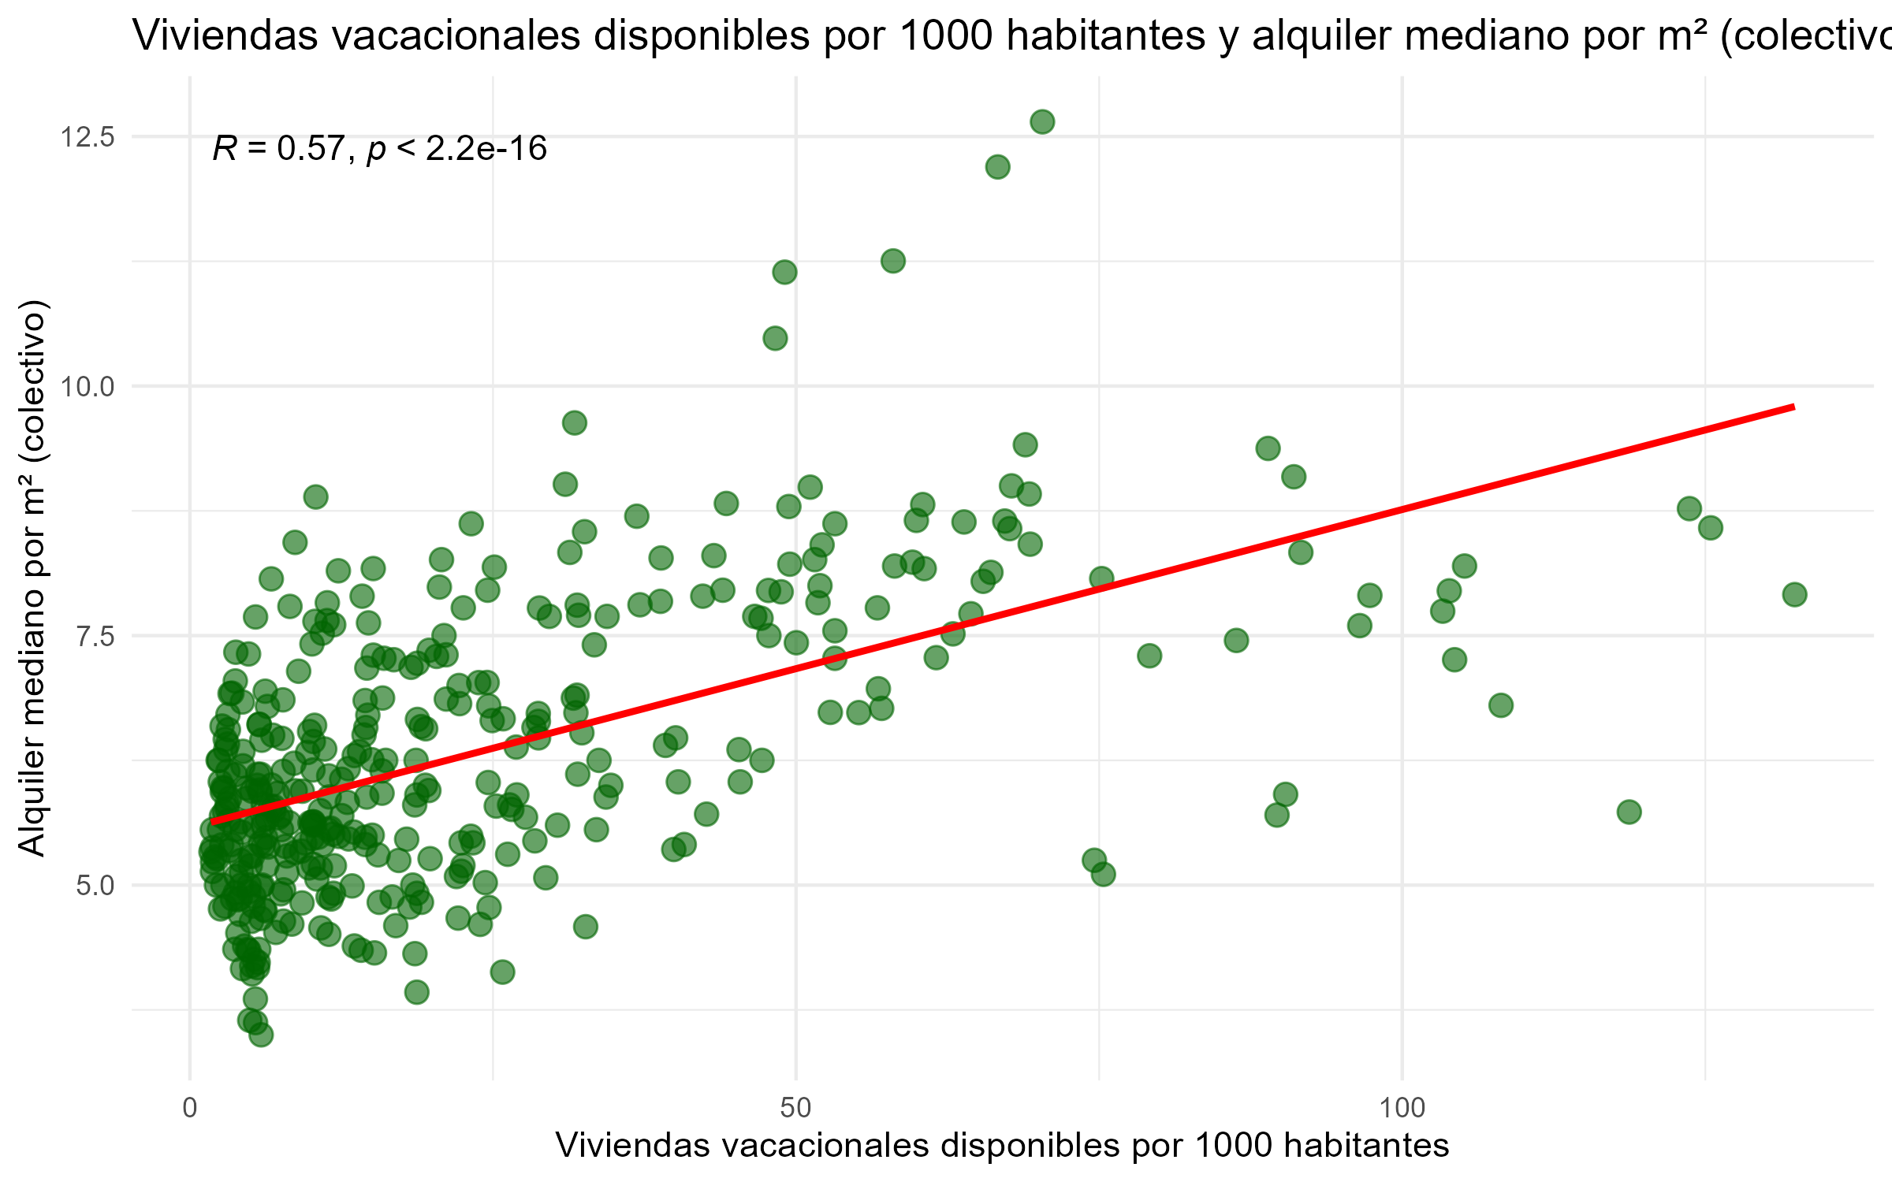

6.2 Viviendas vacacionales reservadas por 1000 habitantes y alquiler mediano por m² (colectivo)
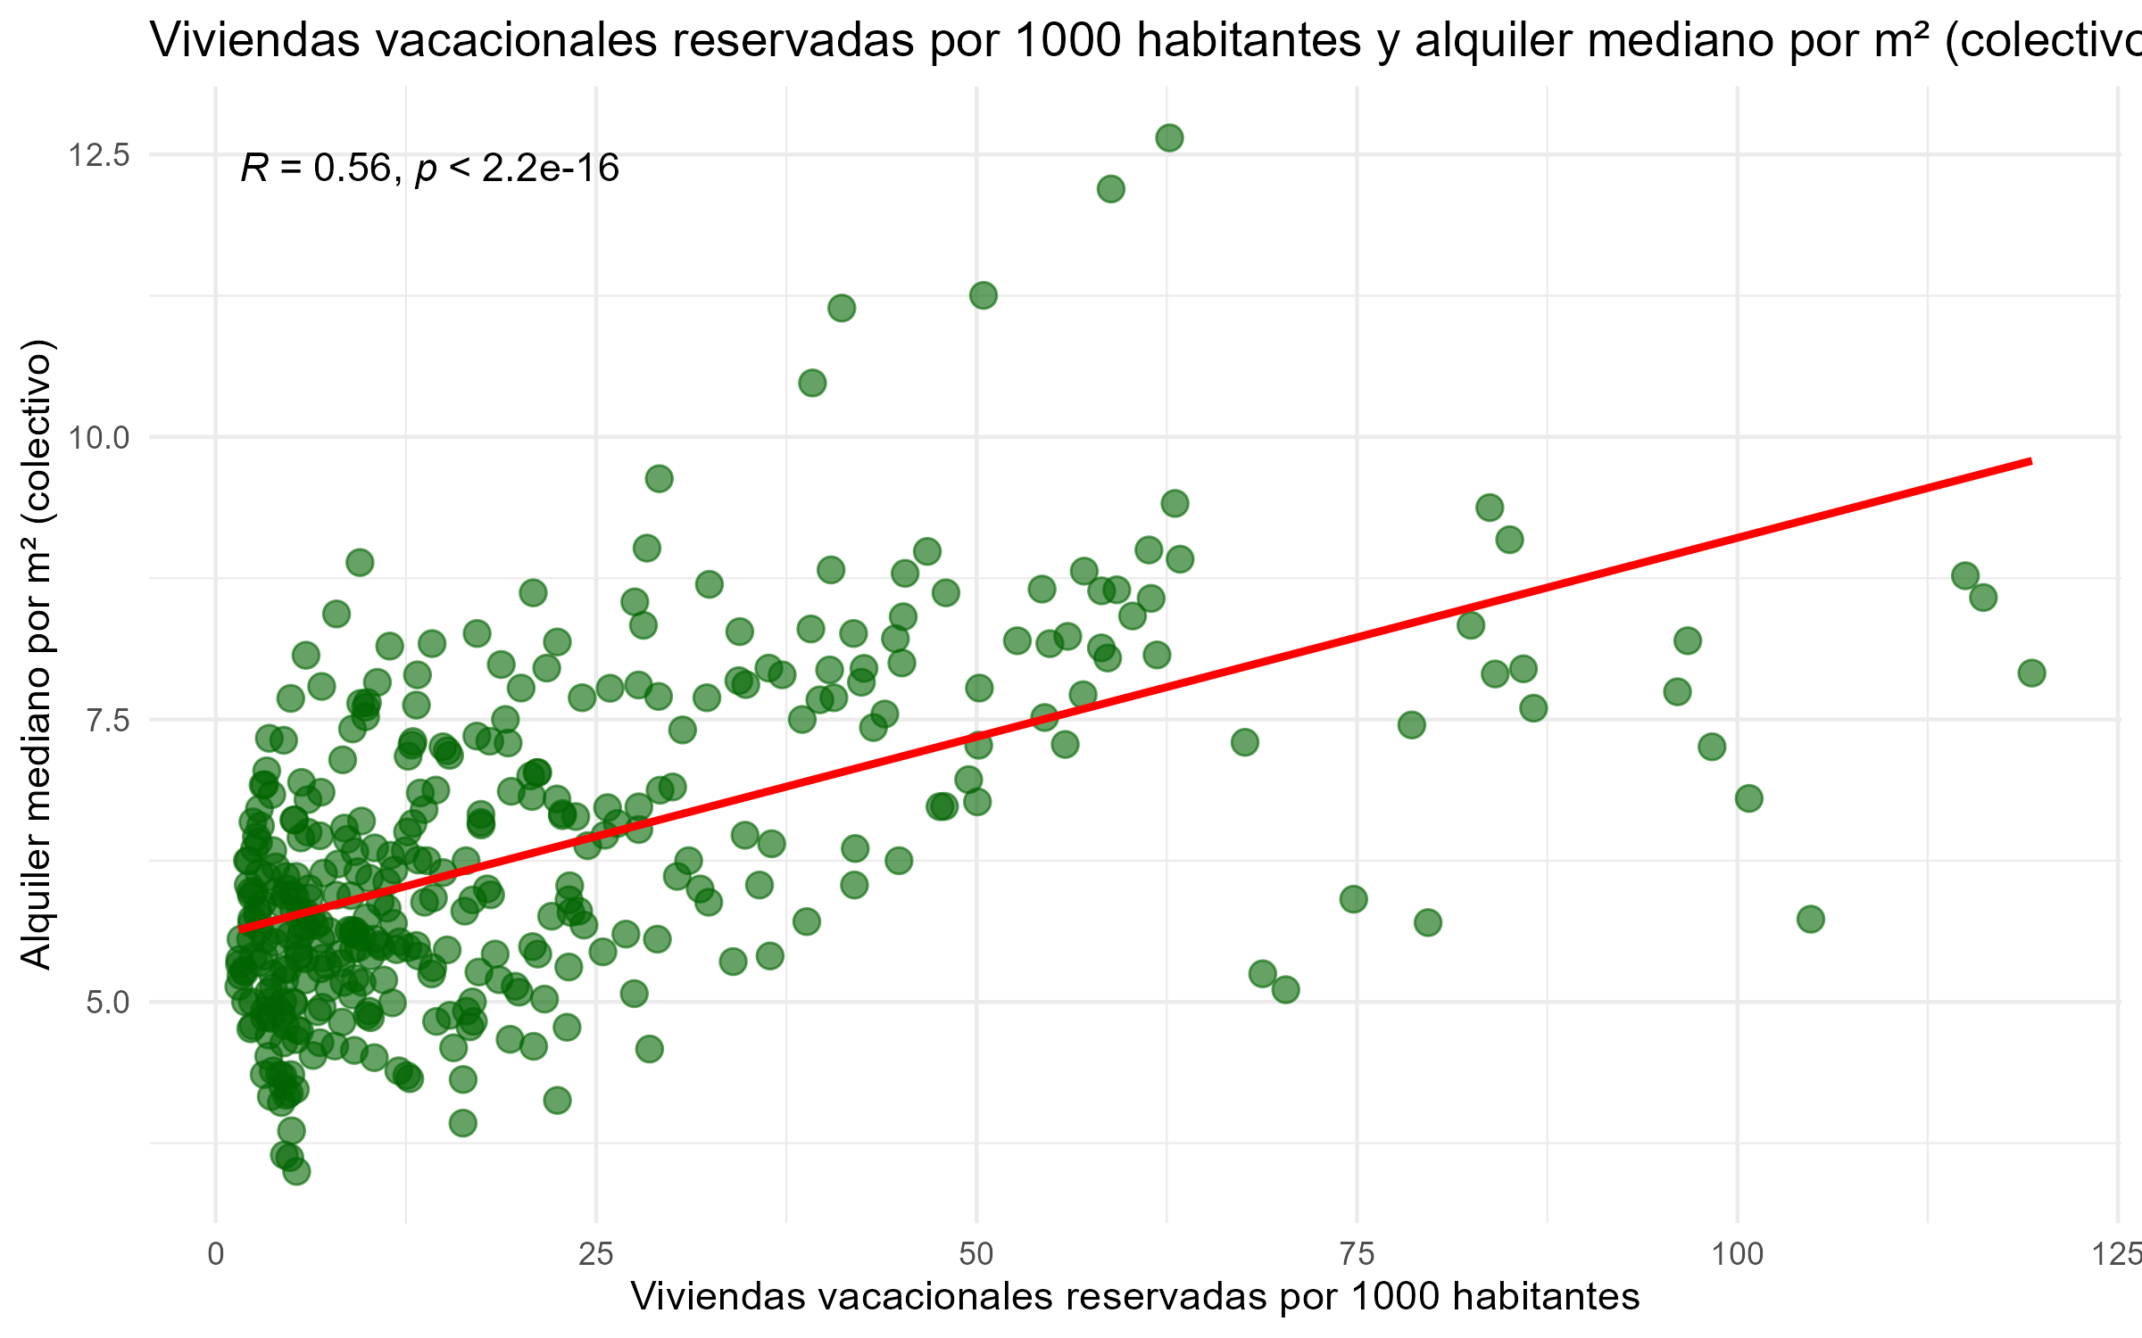

6.3 Plazas disponibles por 1000 habitantes y alquiler mediano por m² (colectivo)
